服务器LNMP环境升级日记零：源码编译安装 -- Nginx1.12.0

**1 安装EPEL源**  
EPEL即Extra Packages for Enterprise Linux，是基于Fedora的一个项目，为红帽系的操作系统提供额外的软件包，适用于RHEL、CentOS和Scientific Linux。EPEL为CentOS提供了额外的10000多个软件包，而且都不会更新或者替换系统本身组件。执行下面这条安装命令后，会在/etc/yum.repos.d目录下生成一个epel.repo文件。

[root@licong ~]# yum -y install epel-release

**2 安装yum-axelget插件**  
yum-axelget是EPEL提供的一个yum插件。默认的yum是单线程下载的，使用该插件后用yum安装软件时可以并行下载。yum-axelget插件原理是调用系统中的axel下载软件，然后根据软件包的大小自动设定线程数。在多线程操作时，还能避免因为线程数过多而导致服务器拒绝下载的问题，大大提高了软件的下载速度，减少了下载的等待时间。注意：通过下面这条安装命令，会同时安装axel下载软件。

[root@licong ~]# yum -y install yum-axelget

**3 更新CentOS源&修改主机名**  
在安装完EPEL源和yum-axelget插件后，我们就可以利用它们升级当前的CentOS7到CentOS7.1了（耗时大概10分钟）。  
[root@licong ~]# yum clean all && yum makecache && yum -y update

然后可以使用下面两条命令查看当前CentOS的内核版本和发行版本信息。

**##########内核版本**  
[root@licong ~]# cat /proc/version  
Linux version 3.10.0-123.9.3.el7.x86_64 (builder@kbuilder.dev.centos.org) (gcc version 4.8.2 20140120 (Red Hat 4.8.2-16) (GCC) ) #1 SMP Thu Nov 6 15:06:03 UTC 2014  
**##########发行版本**  
[root@licong ~]# lsb_release -a  
LSB Version:    :core-4.1-amd64:core-4.1-noarch  
Distributor ID: CentOS  
Description:    CentOS Linux release 7.1.1503 (Core)   
Release:        7.1.1503  
Codename:       Core

**##########修改主机名**

[root@licong ~]# hostnamectl set-hostname licong   
**4 依赖库配置，编译和安装Nginx1.9.0**  
先创建一个名为nginx且没有登录权限的用户和一个名为nginx的用户组，然后安装nginx所需的依赖库和依赖包，最后通过.configure进行安装的详细配置。  
**#######新建nginx用户和nginx组**  
[root@licong ~]# groupadd -r nginx && useradd -r -g nginx -s /bin/false -M nginx  
**#######yum安装nginx必须的依赖库**  
[root@licong ~]# yum -y install openssl openssl-devel libxml2-devel libxslt-devel perl-devel perl-ExtUtils-Embed  
**#######官网下载Nginx1.9.0的tar包，然后解压到服务器上**  
[root@licong ~]# wget -c http://nginx.org/download/nginx-1.12.0.tar.gz  
[root@licong ~]# tar -zxf nginx-1.12.0.tar.gz && cd nginx-1.12.0  
**#####下载pcre的tar包并解压，以便支持Nginx的Rewrite功能**  
[root@licong nginx-1.12.0]# wget -c https://github.com/SpanishOnion/MyLNMP/package/Nginx/pcre-8.36.tar.gz && tar -zxf pcre-8.36.tar.gz  
**#####下载zlib的tar包并解压，以便支持Nginx的Gzip压缩功能**  
[root@licong nginx-1.12.0]# wget -c https://github.com/SpanishOnion/MyLNMP/package/Nginx/zlib-1.2.8.tar.gz  
[root@licong nginx-1.12.0]# tar -zxf zlib-1.2.8.tar.gz  
**#######新建Nginx1.9.0安装时所需要的目录**  
[root@licong nginx-1.12.0]# cd /var/tmp/ && mkdir -p /var/tmp/nginx/{client,proxy,fastcgi,uwsgi,scgi}  
[root@licong tmp]# mkdir -p /var/run/nginx && cd ~/nginx-1.12.0  
准备工作做好后，就开始正式配置Nginx-1.9.0的安装明细了。

[root@licong nginx-1.12.0]# ./configure \  
--prefix=/usr/share/nginx \        [Nginx安装目录]  
--sbin-path=/usr/sbin/nginx \         [Nginx的sbin目录]  
--conf-path=/etc/nginx/nginx.conf \    [Nginx的配置文件]  
--error-log-path=/var/log/nginx/error.log \  [Nginx的错误日志]  
--http-log-path=/var/log/nginx/access.log \  [Nginx的访问日志]  
--pid-path=/var/run/nginx/nginx.pid  \         [Nginx的进程ID]  
--lock-path=/var/lock/nginx.lock \  
--user=nginx \           [Nginx所属用户]  
--group=nginx \         [Nginx所属用户组]  
--with-http_ssl_module \ [HTTPS协议所需Nginx的ssl模块，HTTP协议不配置]  
--with-http_spdy_module \ [HTTPS协议所需Nginx的spdy模块，HTTP协议不配置]  
--with-http_dav_module \  
--with-http_flv_module \  
--with-http_realip_module \  
--with-http_addition_module \  
--with-http_xslt_module \  
--with-http_stub_status_module \  
--with-http_sub_module \  
--with-http_random_index_module \  
--with-http_degradation_module \  
--with-http_secure_link_module \  
--with-http_gzip_static_module \        [Nginx的gzip压缩模块]  
--with-http_perl_module \  
--with-pcre=pcre-8.36 \       [pcre的安装目录]  
--with-zlib=zlib-1.2.8 \        [pcre的安装目录]  
--with-debug \         [允许DEBUG]  
--with-file-aio \  
--with-mail \  
--with-mail_ssl_module \  
--http-client-body-temp-path=/var/tmp/nginx/client_body \  
--http-proxy-temp-path=/var/tmp/nginx/proxy \  
--http-fastcgi-temp-path=/var/tmp/nginx/fastcgi \  
--http-uwsgi-temp-path=/var/tmp/nginx/uwsgi \  
--http-scgi-temp-path=/var/tmp/nginx/scgi \  
--with-stream \        [Nginx1.9.0版本以上特有的stream模块]  
--with-ld-opt="-Wl,-E"         [gcc的编译优化]  
**配置过程大概需要5分钟左右，之后执行make编译安装**

[root@licong nginx-1.12.0]# make && make install

编译成功如下图：

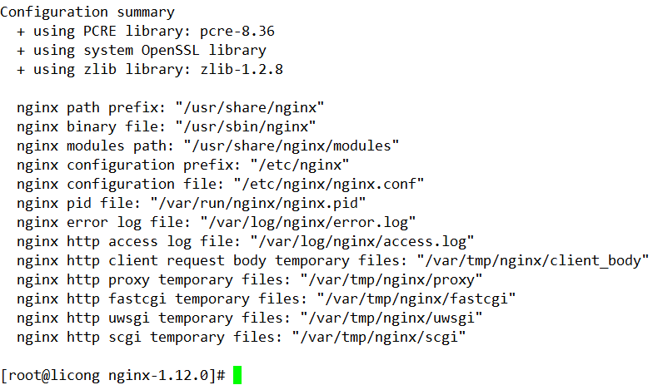

**3 配置Nginx1.9.0，使之正常工作**  
成功安装Nginx1.12.0后，我们需要进行一些配置，设置开机启动。  
**#######上传Nginx服务控制脚本nginx，并赋予执行权限，删除安装包，添加Nginx服务到开机启动**  
[root@licong ~]# mv ~/nginx /etc/init.d/nginx && chmod +x /etc/init.d/nginx  
[root@licong ~]# rm -rf nginx-1.9.0*  
[root@licong ~]# chkconfig --add nginx  
[root@licong ~]# chkconfig nginx on  
最后使用命令[root@licong nginx]# nginx -V查看Nginx1.12.0的详细信息。